**Escuela Colombiana de Ingeniería Julio Garavito**

**Carrera / Semestre:** Ingeniería de Sistemas / 5to Semestre

**Asignatura:** Modelos y Bases de Datos (MBDA)

**Estudiantes:** Andrés Chavarro, Jesús Pinzón

**Fecha:** 2024/02/29

# Laboratorio 2 – Diseño Conceptual Extendido (DCE)

**PARTE UNO (Refactorización)**

1. **Modelo Conceptual**
2. Revisen su modelo conceptual y perfecciónenlo.

¿Cuáles fueron los cambios realizados?

**R/** Inicialmente, se corrigieron las flechas de relación entre conceptos pues, por desconocimiento del programa Astah, todas habían quedado como herencias mal implementadas. Para solucionarlo, se cambiaron por las flechas adecuadas y se colocó la información dentro de las mismas relaciones, diferente a los cuadros de texto, permitiendo la unificación de la información. Así mismo, se asignaron los colores a todo el modelo de acuerdo con la identificación de los grandes conceptos (GC) y sus correspondientes relaciones.

1. Señalen los grandes conceptos (GC) con colores diferentes.

Señalización presente en el archivo adjunto [*[guest.astah/guest/0.General/Conceptos]*](https://d.docs.live.net/35ab795c14f570bc/Compartidos/MBDA/guest.asta)

1. **Modelo Lógico**
2. Revisen su modelo lógico y perfecciónenlo.

¿Cuáles fueron los cambios realizados?

**R/** En el modelo lógico se cambiaron los colores de las llaves FK, PK y UK, puestos en las mismas palabras, por sus respectivas convenciones como sublíneas o superlíneas de color rojo, verde y azul respectivamente. De igual forma, se identificaron otros conceptos claves y se modificó la asignación de algunas llaves.

1. Señalen los grandes conceptos con colores diferentes (CRUD : Tablas)

Señalización presente en el archivo adjunto [*[guest.astah/guest/0.General/Lógico]*](https://d.docs.live.net/35ab795c14f570bc/Compartidos/MBDA/guest.asta)

**PARTE DOS (División por Ciclos)**

1. **Definición de Ciclos**
2. Organicen el contenido en las carpetas de diseño considerando las especificaciones de entrega.

Revisar el archivo adjunto [*[guest.astah]*](https://d.docs.live.net/35ab795c14f570bc/Compartidos/MBDA/guest.asta)

1. Preparen las carpetas correspondientes al ciclo dos de desarrollo.

Revisar el archivo adjunto [*[guest.astah]*](https://d.docs.live.net/35ab795c14f570bc/Compartidos/MBDA/guest.asta)

**PARTE TRES (Ciclo Uno)**

1. **Modelo Conceptual (Conceptos)**
2. Diagrama de conceptos extendido.

Revisar el archivo adjunto *[[guest.astah/guest/1.Ciclo Uno/1.Conceptual /Conceptos]](https://d.docs.live.net/35ab795c14f570bc/Compartidos/MBDA/guest.asta)*

1. **Modelo Conceptual (Funciones)**
2. Realicen el diagrama de funciones.

¿Cuáles casos de uso son necesarios para almacenar la información del ciclo?

**R/** Los casos de uso necesarios para almacenar la información de este ciclo son “Registrar Precios Habitaciones” (rate) y “Registrar Tipos Habitaciones” (room_type) que las realiza el gerente del hotel y “Mantener Habitaciones” (room) que la realiza el administrador.

Revisar el archivo adjunto *[[guest.astah/guest/1.Ciclo Uno/1.Conceptual /Funciones]](https://d.docs.live.net/35ab795c14f570bc/Compartidos/MBDA/guest.asta)*

1. **Modelo Conceptual (Consultas Operativas)**
2. Implemente las siguientes nuevas consultas.

* El número y porcentaje de habitaciones de cada tipo de habitación.

[id, descripción, número de habitaciones, porcentaje de habitaciones]

**Consulta SQL:**

SELECT

DISTINCT room.room_type,

description,

COUNT(room.id) AS rooms_quantity,

ROUND((COUNT(room.id) * 100.0) / (SELECT COUNT(*)

FROM room),0) AS percentage

FROM

room JOIN room_type ON room.room_type=room_type.id

GROUP BY

   room.room_type

**Resultado:**

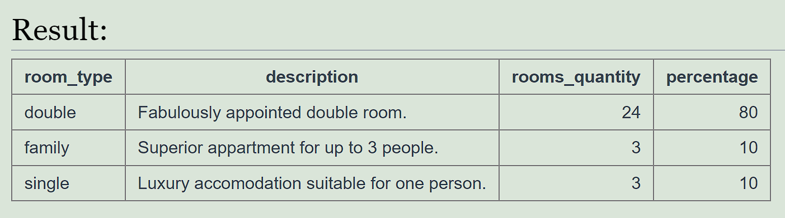

* El precio de cada habitación considerando su máxima ocupación.

[id, descripción del tipo de habitación, máxima ocupación, precio]

**Consulta:**

SELECT

DISTINCT rate.room_type,

description,

MAX(occupancy) AS max_occupancy,

MAX(amount) AS amount

FROM

rate JOIN room_type ON rate.room_type=id

GROUP BY

   rate.room_type

**Resultado:**

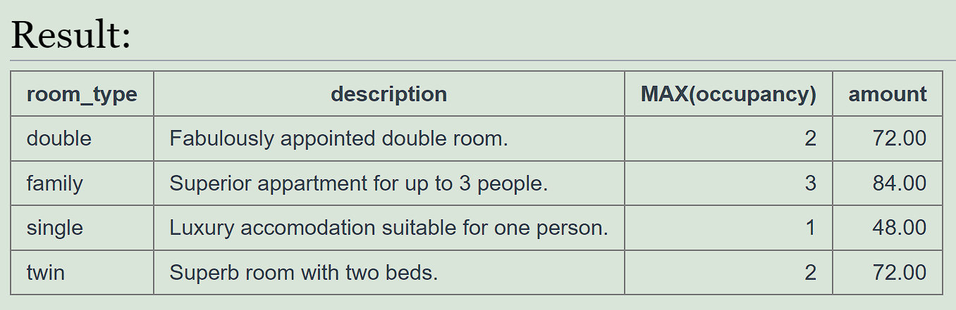

* Propongan una nueva consulta para esta área

**Propuesta:** ¿Cuáles son las ganancias máximas obtenidas en una noche por cada tipo de cuarto si se reservaran todos?

**Consulta:**

SELECT

DISTINCT room.room_type,

max_occupancy,

ROUND(SUM(amount),0) AS total

FROM

room JOIN rate ON (room.room_type=rate.room_type AND max_occupancy=occupancy)

GROUP BY room.room_type

**Resultado:**

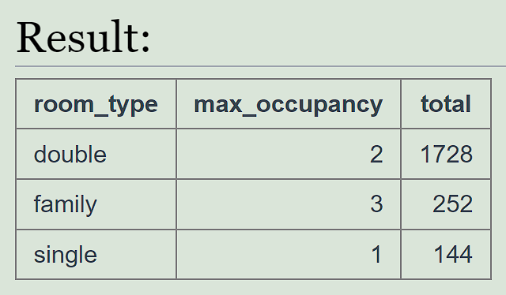

1. De las consultas [Easy](https://sqlzoo.net/wiki/Guest_House_Assessment_Easy) o [Medium](https://sqlzoo.net/wiki/Guest_House_Assessment_Medium) propuestas en [SQLZoo](https://www.sqlzoo.net/wiki/SQL_Tutorial), seleccionen y generalicen la que consideren más relevante para este ciclo de desarrollo. Impleméntenla, si no lo han hecho.

**Enunciado Generalizado:** Indicar la tarifa diaria que se debe pagar por las reservas de todos los clientes. Incluir la identificación de la reserva, el tipo de habitación, el número de ocupantes y el importe.

**Consulta:**

SELECT

booking_id,

room_type_requested,

occupants,

amount

FROM

booking JOIN rate ON (room_type_requested=room_type AND occupants=occupancy)

**Resultado:**

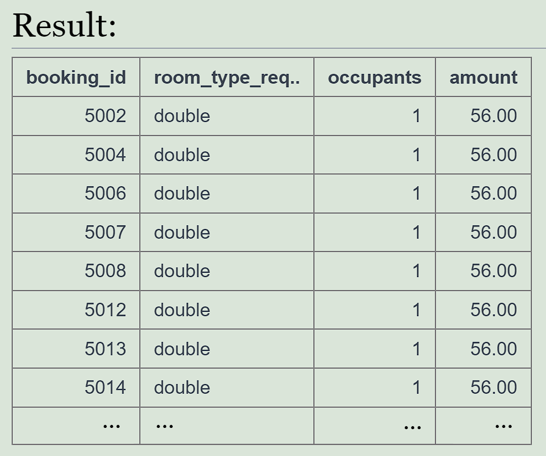

**NOTA:** Como tal ninguna de las consultas [Easy](https://sqlzoo.net/wiki/Guest_House_Assessment_Easy) o [Medium](https://sqlzoo.net/wiki/Guest_House_Assessment_Medium) propuestas en [SQLZoo](https://www.sqlzoo.net/wiki/SQL_Tutorial) se puede generalizar para este ciclo de desarrollo, ya que involucran columnas que se encuentran obligatoriamente en otras tablas fuera de las requeridas por el ciclo. No obstante, se decidió generalizar la pregunta 3 de [Easy Problems](https://sqlzoo.net/wiki/Guest_House_Assessment_Easy), teniendo en cuenta que se tuvo que agregar la tabla *booking* para poder hacer la consulta.

1. De las consultas anteriores, diseñen las dos que consideren son las mejores consultas. Preséntenlas en el diagrama de casos de uso.

Revisar las consultas en el archivo adjunto [*[guest.astah/guest/1.Ciclo Uno/1.Conceptual /ConsultasOperativas]*](https://d.docs.live.net/35ab795c14f570bc/Compartidos/MBDA/guest.asta)

1. Modelo Lógico
2. Editen el modelo lógico general para que en este sólo queden las tablas necesarias para el ciclo: las propias y las de referencia.

Revisar el ModeloMini en el archivo adjunto [*[guest.astah/guest/1.Ciclo Uno/2.Lógico/ModeloMini]*](https://d.docs.live.net/35ab795c14f570bc/Compartidos/MBDA/guest.asta)

**PARTE CUATRO (Ciclo Dos)**

1. Diseñe e implemente este ciclo considerando todos los pasos propuestos para el ciclo anterior A, B, C, D. Las nuevas consultas para este ciclo son:

* El número de reservas por día de la semana

[Dia de la semana, Datos de la reserva]

**Consulta:**

SELECT *

FROM booking

ORDER BY booking_date

LIMIT 7

**Resultado:**

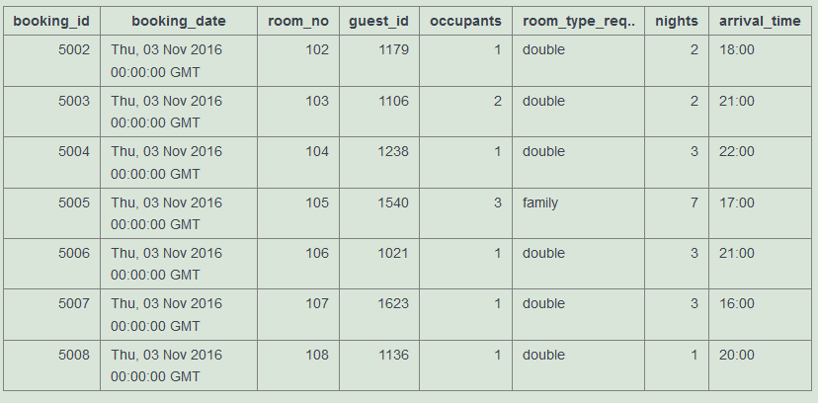

* Los mejores clientes del hotel

[Identificación, nombres clientes, valor habitación, valor extras, valor total]

(considerando el valor total de sus estadías e inluyendo extras)

**Consulta:**

SELECT DISTINCT guest_id, (SELECT first_name FROM guest WHERE id=booking.guest_id)AS nombre,

rate.amount, extra.amount, (rate.amount+extra.amount)AS Total

FROM booking

JOIN rate ON (rate.room_type = booking.room_type_requested)

JOIN extra ON (booking.booking_id = extra.booking_id)

GROUP BY guest_id

ORDER BY Total DESC

**Resultado:**

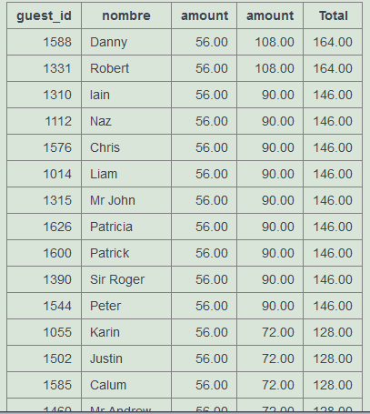

* Propongan una nueva consulta para esta área: ¿Qué huésped ha gastado más en extras durante su estadía?

**Consulta:**

SELECT DISTINCT guest_id, (SELECT first_name FROM guest WHERE id=booking.guest_id)AS nombre, extra.amount

FROM booking

JOIN extra ON (booking.booking_id = extra.booking_id)

GROUP BY guest_id

ORDER BY extra.amount DESC

**Resultado:**

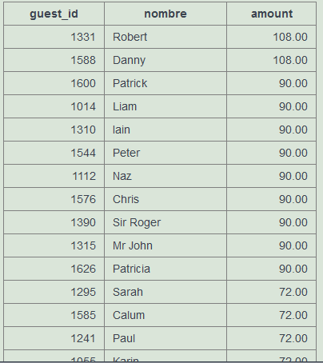

**PARTE CINCO (Extendiendo un Ciclo)**

1. Implementen las consultas [Hard Questions](https://sqlzoo.net/wiki/Guest_House_Assessment_Hard) en SQL.
2. **Consulta SQL:**

SELECT

DISTINCT table_1.last_name,

table_1.first_name,

table_2.first_name

FROM

(SELECT * FROM booking JOIN guest ON (booking.guest_id = guest.id)) AS table_1 JOIN (SELECT * FROM booking JOIN guest ON (booking.guest_id = guest.id)) AS table_2 ON (table_1.last_name = table_2.last_name) AND table_1.booking_date <= table_2.booking_date AND DATE_ADD(table_1.booking_date, INTERVAL (table_1.nights-1) DAY) >= table_2.booking_date AND table_1.first_name > table_2.first_name

ORDER BY

table_1.last_name;

**Resultado:**

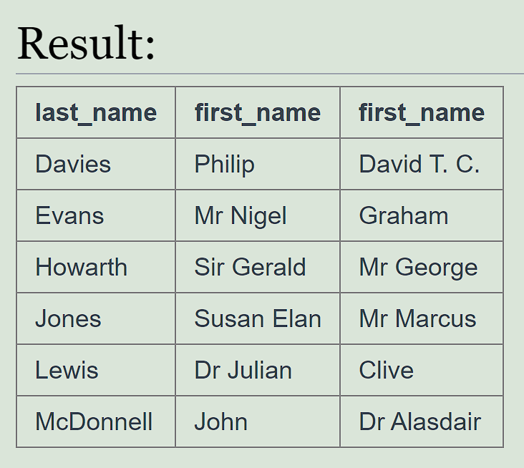

1. **Consulta SQL:**

SELECT

DATE_FORMAT(a.i, '%Y-%m-%d') AS i, SUM(1st) AS 1st, SUM(2nd) AS 2nd, SUM(3rd) AS 3rd

FROM

(SELECT DATE_ADD(booking.booking_date, INTERVAL nights DAY) AS i, @floor := CASE WHEN booking.room_no LIKE '1%' THEN @floor := '1st'

WHEN booking.room_no LIKE '2%' THEN @floor := '2nd'

WHEN booking.room_no LIKE '3%' THEN @floor := '3rd'

ELSE @floor := '?????'

END AS floor,

COUNT(*),

CASE WHEN @floor = '1st' THEN COUNT(*) END AS 1st,

CASE WHEN @floor = '2nd' THEN COUNT(*) END AS 2nd,

CASE WHEN @floor = '3rd' THEN COUNT(*) END AS 3rd

FROM booking

WHERE

DATE_ADD(booking.booking_date, INTERVAL nights DAY) BETWEEN '2016-11-14' AND DATE_ADD('2016-11-14', INTERVAL 6 DAY)

GROUP BY

(booking.booking_date, INTERVAL nights DAY), floor) AS a

GROUP BY a.i

**Resultado:**

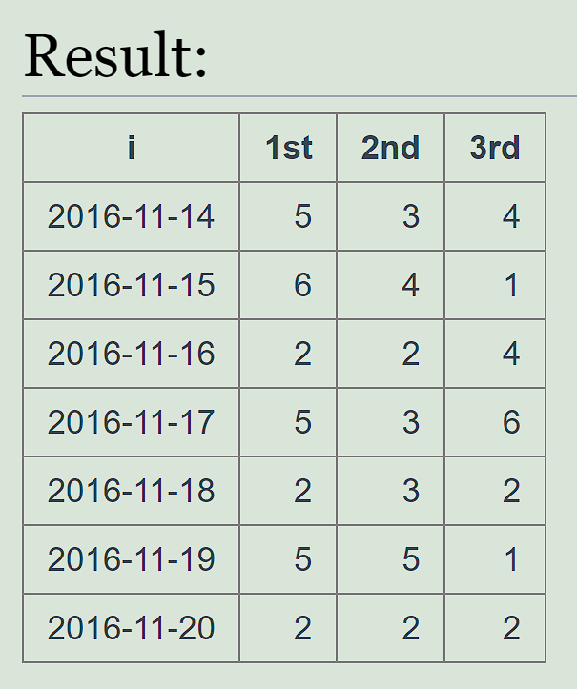

1. **Consulta SQL:**

SELECT

DISTINCT(room_no)

FROM

booking

WHERE

room_no NOT IN (SELECT room_no FROM booking WHERE '2016-11-25' BETWEEN booking_date AND DATE_ADD(booking_date, INTERVAL nights-1 DAY))

**Resultado:**

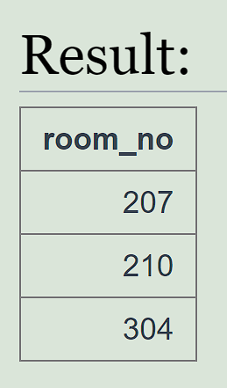

1. **Consulta SQL:**

SELECT

e.room_no,

DATE_FORMAT(e.date, '%Y-%m-%d') AS date

FROM

(SELECT d.room_no, MAX(DATE_ADD(d.next_booking, INTERVAL d.nights DAY)) AS date FROM (SELECT c.*, TIMESTAMPDIFF(DAY, c.booking_date, c.next_booking) - c.nights FROM (SELECT a.room_no, a.nights, a.booking_date, MIN(b.booking_date) AS next_booking FROM booking AS a JOIN booking AS b ON a.booking_date < b.booking_date AND a.room_no = b.room_no WHERE a.room_no IN (101, 201, 301) AND a.booking_date LIKE '2016-12%' AND b.booking_date LIKE '2016-12%' GROUP BY a.room_no, a.nights, a.booking_date

ORDER BY

a.room_no, a.booking_date) AS c) AS d

GROUP BY

d.room_no) AS e

ORDER BY

e.date LIMIT 1;

**Resultado:**

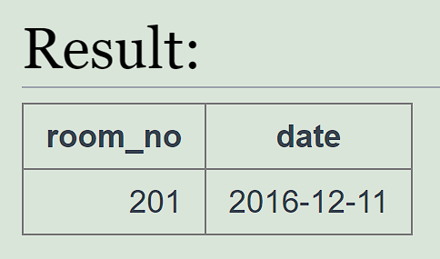

1. **Consulta SQL:**

SELECT

DATE_FORMAT(DATE_ADD(MAKEDATE(2016, 7), INTERVAL WEEK(DATE_ADD(booking.booking_date, INTERVAL booking.nights - 5 DAY), 0) WEEK),'%Y-%m-%d') AS Thursday,

SUM(booking.nights * rate.amount) + SUM(e.amount) AS weekly_income

FROM

booking JOIN rate ON (booking.occupants = rate.occupancy AND booking.room_type_requested = rate.room_type) LEFT JOIN( SELECT booking_id, SUM(amount) AS amount FROM extra group by booking_id) AS e ON (e.booking_id = booking.booking_id)

GROUP BY

Thursday

**Resultado:**

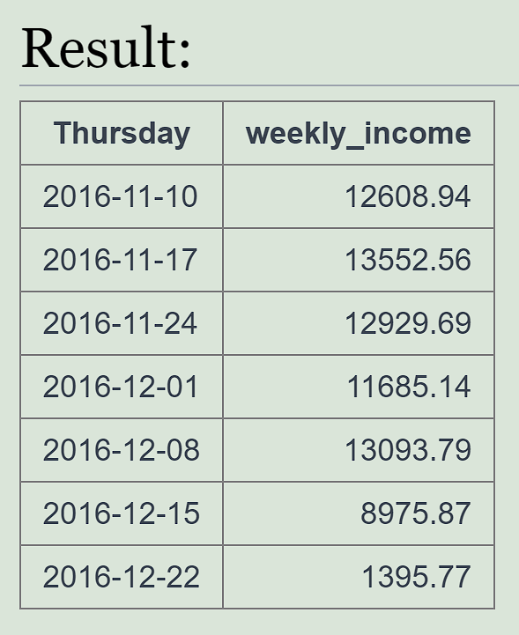

1. De las consultas [Hard Questions](https://sqlzoo.net/wiki/Guest_House_Assessment_Hard) seleccione la que considere más importante para adicionarla a uno de los ciclos de desarrollo. Diséñenla y preséntenla en un diagrama de casos de uso.

Revisar las consultas operativas en el archivo adjunto [*[guest.astah/guest/1.Ciclo Uno/1.Conceptual /ConsultasOperativas]*](https://d.docs.live.net/35ab795c14f570bc/Compartidos/MBDA/guest.asta)

**RETROSPECTIVA**

1. ¿Cuál fue el tiempo total invertido en el laboratorio por cada uno de ustedes?

Para este laboratorio, mi tiempo invertido fue de 6 horas aproximadamente (Jesús) y el mío de 5 horas aproximadamente (Andrés).

1. ¿Cuál es el estado actual del laboratorio? ¿Por qué?

Actualmente el laboratorio ya se encuentra terminado, puesto que realizamos todas las partes descritas en el trabajo (Jesús y Andrés).

1. ¿Cuál consideran fue el mayor logro? ¿Por qué?

En esta ocasión logramos tener una mejor comunicación como equipo, ya que hicimos más reuniones, revisamos todas las respuestas en conjunto y tuvimos mayor facilidad de trabajo (Jesús).

Se mejoro mucho la calidad de trabajo y el ambiente de este, pues hubo orden y dedicación por ambas partes, dando como resultado un trabajo más pulido (Andrés).

1. ¿Cuál consideran que fue el mayor problema técnico? y ¿Qué hicieron para resolverlo?

Manejar un archivo de astah de manera virtual entre los dos es un poco complicado si queremos evitar cualquier inconveniente con la integridad de este. Sin embargo, nos dimos cuenta de que es más fácil hacer cada uno una parte y utilizar una función interna de la aplicación para unificar los archivos. (Andrés).

Por otra parte, aunque esta vez hicimos más reuniones, seguimos presentando inconvenientes para fijar horarios de trabajo debido a las condiciones particulares de cada uno y sus responsabilidades con otras personas y/o asignaturas (Jesús).

1. ¿Qué hicieron bien como equipo? ¿Qué se comprometen a hacer para mejorar los resultados?

En primer lugar, distribuir y comunicarnos para realizar nuestras respectivas tareas de un modo eficaz. Por otro lado, la buena calidad del trabajo en general (Andrés).

En esta ocasión cabe destacar que manejamos una mejor organización a la hora de distribuir el trabajo entre los dos. También colocamos algunas páginas al final del documento para guiarnos en el desarrollo del trabajo y definimos algunas convenciones con resaltadores para tener presente que partes estaban completas, incompletas o faltaban por hacer (Jesús).

En general, podemos mejorar los aspectos anteriormente descritos desarrollando más estrategias de trabajo en equipo eficaces, tales como las convenciones y las notas al final del documento (Jesús y Andrés).

## Bibliografía

SQLZoo. (2017). *Guest House*. Consultado de: <https://sqlzoo.net/wiki/Guest_House>